Εγκατάσταση του Visual Studio:
  - Πηγαίνετε στο website της Microsoft: https://visualstudio.microsoft.com/downloads/
  - Κατεβάστε το Visual Studio 2017, Community Edition.
  - Θα κατέβει το πρόγραμμα εγκατάστασης. Τρέξτε το και αποδεχθείτε ό,τι ρωτάει. Μόλις κατεβάσει τα βασικά αρχεία, θα σας ζητήσει τι θέλετε να εγκαταστήσετε.
  - Επιλέξτε το workload .NET desktop development. Στα δεξιά επιλέξτε και τα .NET Framework 4.7.2 development tools και .NET Core 2.1 development tools. Πατήστε Install.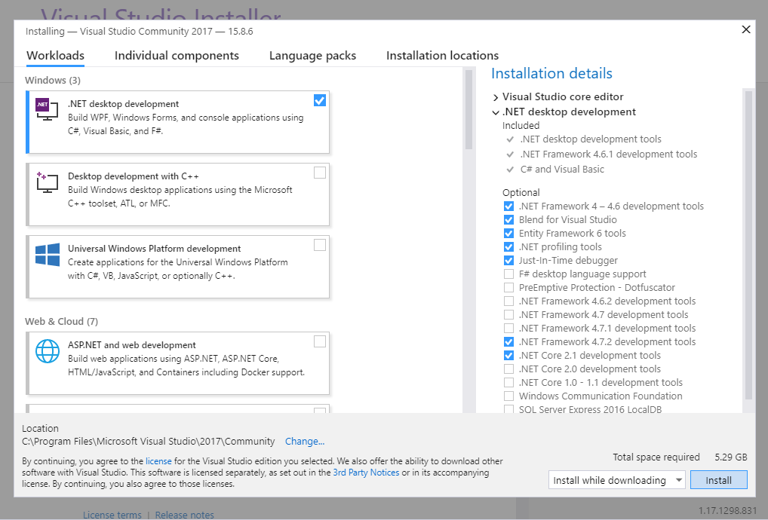
  - Ανοίξτε το Visual Studio 2017, αν δεν ανοίξει αυτόματα.
  - Αν θέλετε να συνεχίσετε χωρίς να εγγραφείτε, επιλέξτε “Not now, maybe later”. Όμως μετά από 30 μέρες θα αναγκαστείτε να εγγραφείτε (δωρεάν), για να συνεχίσετε να χρησιμοποιείτε το Visual Studio.
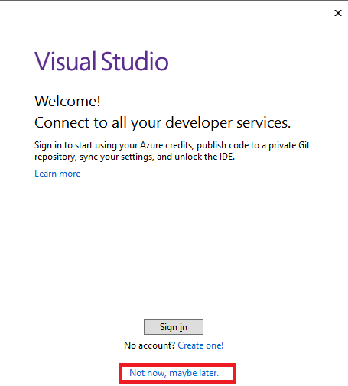
  - Στο επόμενο παράθυρο που θα ανοίξει, επιλέξτε όποιο color theme σας αρέσει (εγώ προτιμώ το dark) και πατήστε Start Visual Studio.

